Príprava buflerovej hmoty

Buflery sú polotovary, ktoré sa používajú na prípravu rôznych druhov cukrárenského pečiva. Pripravuje sa z bielkov, žĺtkov, krupicového cukru, pšeničnej múky hladkej, zo škrobu a vody. Buflery sa pripravujú v podstate rovnako ako ostatné piškótové hmoty. Pretože ide o polotovary, ktoré musia byť dobre klenuté (oblúkové) , aj hmota má byť dostatočne tuhá. Tuhosť sa získava nielen správnym ušľahaním bielkov, ale aj tým, že sa používa viac bielkov v pomere k žĺtkom, takmer 2 : 1.
Buflery majú tvar klenutého bochníka, na povrchu sú matné, svetlo žltej farby, s rovnou, trochu viac farbenou spodnou časťou. Sú suché, krehké, na priereze svetložlté, s drobnými pórmi. Ich chuť je mierne sladká, vôňa takmer neutrálna.
Výrobný postup:
Žĺtka sa nemusia šľahať v stroji, stačí ich dôkladne vymiešať ručnou metličkou. Do rozšľahaných žĺtkov sa pridá 1/3 múky a zmes sa rozmieša tak, aby vznikla kašovitá hmota. Múku treba pridať až pred zamiešaním do bielkového snehu. Ak sa múka pridá skoro, lepok v múke napučí a vytvorí sa gumovitá zmes, ktorá sa ťažko spája s ušľahaným bielkovým snehom. Bielka s cukrom sa vyšľahajú na nie veľmi tuhý sneh. Časť bielkového snehu asi 1/3 sa zmieša so žĺtkovou hmotou a po spojení sa pridá zvyšok bielkového snehu. Ľahko sa zamieša preosiata múka.
Ihneď po zamiešaní sa hmota plátenným vrecúškom s rúrkou striekajú buflery na požadovaný tvar. Buflery pečieme pri začiatočnej teplote 180°C v pootvorenej rúre a dopekajú sa pri 200°C. Dobre upečené buflery sa ľahko oddeľujú od papiera na ktorom sa pečú.

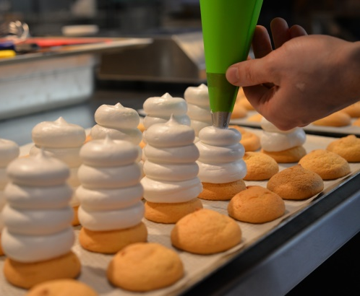
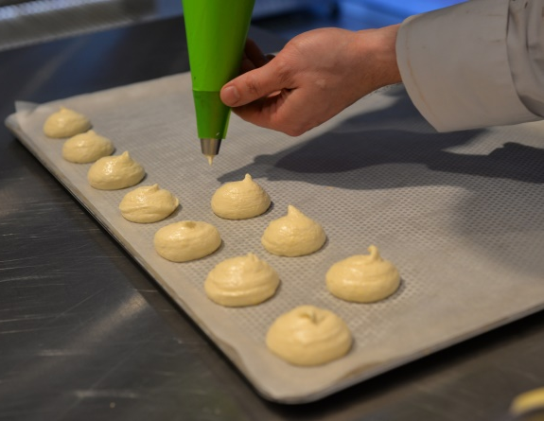
Pozri si video : https://www.youtube.com/watch?v=bGEQoc0dX3s

